**Решение задач. Анализ информационных моделей**

**Задание 1**

В таб­ли­цах при­ве­де­на про­тя­жен­ность ав­то­ма­ги­стра­лей между со­сед­ни­ми на­се­лен­ны­ми пунктами. Если пе­ре­се­че­ние стро­ки и столб­ца пусто, то со­от­вет­ству­ю­щие на­се­лен­ные пунк­ты не яв­ля­ют­ся соседними. Ука­жи­те номер таблицы, для ко­то­рой вы­пол­ня­ет­ся усло­вие «Максимальная про­тя­жен­ность марш­ру­та от пунк­та C до пунк­та B не боль­ше 6». Про­тя­жен­ность марш­ру­та скла­ды­ва­ет­ся из про­тя­жен­но­сти ав­то­ма­ги­стра­лей между со­от­вет­ству­ю­щи­ми со­сед­ни­ми на­се­лен­ны­ми пунктами. При этом через любой на­се­лен­ный пункт марш­рут дол­жен про­хо­дить не более од­но­го раза.

1.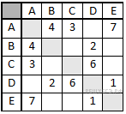 2.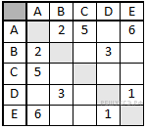 3.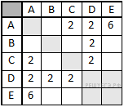 4.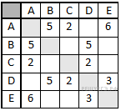

1) 1

2) 2

3) 3

4) 4

**Задание 2**

В таб­ли­цах при­ве­де­на про­тя­жен­ность ав­то­ма­ги­стра­лей между со­сед­ни­ми на­се­лен­ны­ми пунктами. Если пе­ре­се­че­ние стро­ки и столб­ца пусто, то со­от­вет­ству­ю­щие на­се­лен­ные пунк­ты не со­еди­не­ны автомагистралями. Ука­жи­те номер таблицы, для ко­то­рой вы­пол­ня­ет­ся усло­вие «Максимальная про­тя­жен­ность марш­ру­та от пунк­та А до пунк­та С не боль­ше 5». Про­тя­жен­ность марш­ру­та скла­ды­ва­ет­ся из про­тя­жен­но­сти ав­то­ма­ги­стра­лей между со­от­вет­ству­ю­щи­ми со­сед­ни­ми на­се­лен­ны­ми пунктами. При этом любой на­се­лен­ный пункт дол­жен встре­чать­ся на марш­ру­те не более од­но­го раза.

1.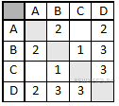 2.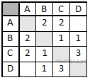 3.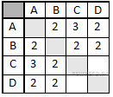 4.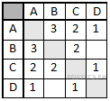

**Задание 3**

В таб­ли­це приведена сто­и­мость перевозки гру­зов между со­сед­ни­ми станциями. Если пе­ре­се­че­ние строки и столб­ца пусто, то со­от­вет­ству­ю­щие станции не яв­ля­ют­ся соседними. Ука­жи­те таблицу, для ко­то­рой выполняется усло­вие «Минимальная сто­и­мость перевозки гру­зов от пунк­та А до пунк­та В не боль­ше 3».

1.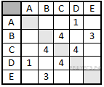 2.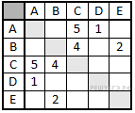 3.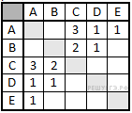 4.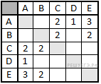

**Задание 4**

В таб­ли­цах приведена сто­и­мость перевозки гру­зов между со­сед­ни­ми станциями. Если пе­ре­се­че­ние строки и столб­ца пусто, то со­от­вет­ству­ю­щие станции не яв­ля­ют­ся соседними. Ука­жи­те номер таблицы, для ко­то­рой выполняется усло­вие «Максимальная сто­и­мость перевозки гру­зов от пунк­та В до пунк­та D не боль­ше 6».

1.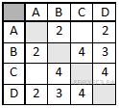2.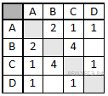3.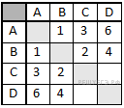4.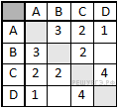

**Задание 5**

В таб­ли­цах приведена про­тя­жен­ность автомагистралей между со­сед­ни­ми населенными пунктами. Если пе­ре­се­че­ние строки и столб­ца пусто, то со­от­вет­ству­ю­щие населенные пунк­ты не яв­ля­ют­ся соседними. Ука­жи­те номер таблицы, для ко­то­рой выполняется усло­вие «Максимальная про­тя­жен­ность маршрута от пунк­та А до пунк­та С не боль­ше 6». Про­тя­жен­ность маршрута скла­ды­ва­ет­ся из про­тя­жен­но­сти автомагистралей между со­от­вет­ству­ю­щи­ми соседними на­се­лен­ны­ми пунктами. При этом через любой на­се­чен­ный пункт марш­рут должен про­хо­дить не более од­но­го раза.

1.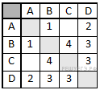 2.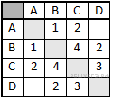 3.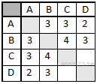 4.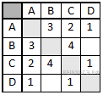

**Задание 6**

Путешественник при­шел в 08:00 на ав­то­стан­цию по­сел­ка ЛЕС­НОЕ и уви­дел сле­ду­ю­щее рас­пи­са­ние автобусов:

|  |  |  |  |
| --- | --- | --- | --- |
| **Отправление из** | **Прибытие в** | **Время отправления** | **Время прибытия** |
| Лесное | Озерное | 07:45 | 08:55 |
| Луговое | Лесное | 08:00 | 09:10 |
| Полевое | Лесное | 08:55 | 11:25 |
| Полевое | Луговое | 09:10 | 10:10 |
| Лесное | Полевое | 09:15 | 11:45 |
| Озерное | Полевое | 09:15 | 10:30 |
| Лесное | Луговое | 09:20 | 10:30 |
| Озерное | Лесное | 09:25 | 10:35 |
| Луговое | Полевое | 10:40 | 11:40 |
| Полевое | Озерное | 10:45 | 12:00 |

Определите самое ран­нее время, когда пу­те­ше­ствен­ник смо­жет ока­зать­ся в пунк­те ПО­ЛЕ­ВОЕ со­глас­но этому расписанию.

1) 10:30

2) 11:25

3) 11:40

4) 11:45

**Задание 7**

Транспортная фирма осуществляет грузоперевозки разными видами транспорта между четырьмя городами: ЧЕРЕПОВЕЦ, МОСКВА, КУРСК, ПЕРМЬ. Стоимость доставки грузов и время в пути указаны в таблице:

|  |  |  |  |
| --- | --- | --- | --- |
| **Пункт отправления** | **Пункт назначения** | **Стоимость (у. е.)** | **Время в пути** |
| Москва | Пермь | 100 | 70 |
| Москва | Курск | 30 | 10 |
| Москва | Череповец | 50 | 15 |
| Пермь | Москва | 100 | 69 |
| Череповец | Пермь | 140 | 80 |
| Череповец | Москва | 50 | 15 |
| Череповец | Курск | 100 | 80 |
| Курск | Пермь | 60 | 40 |
| Курск | Москва | 30 | 10 |
| Курск | Череповец | 100 | 80 |
| Курск | Череповец | 90 | 100 |

Определите маршрут наиболее дешевого варианта доставки груза из ЧЕРЕПОВЦА в ПЕРМЬ. Если таких маршрутов несколько, в ответе укажите наиболее выгодный по времени вариант.

1) ЧЕРЕПОВЕЦ – ПЕРМЬ

2) ЧЕРЕПОВЕЦ – КУРСК – ПЕРМЬ

3) ЧЕРЕПОВЕЦ – МОСКВА – ПЕРМЬ

4) ЧЕРЕПОВЕЦ – МОСКВА – КУРСК – ПЕРМЬ

**Задание 8**

В одной сказочной стране всего 5 городов, которые соединены между собой непересекающимися магистралями. Расход топлива для каждого отрезка и цены на топливо приведены в таблице:

|  |  |  |  |
| --- | --- | --- | --- |
| **Город А** | **Город Б** | **Расход топлива, л.** | **Цена 1 л. топлива в городе А, у. е.** |
| Аистово | Быково | 6 | 10 |
| Аистово | Цаплино | 7 | 10 |
| Аистово | Дронтово | 8 | 10 |
| Быково | Цаплино | 10 | 2 |
| Быково | Енотово | 16 | 2 |
| Цаплино | Быково | 15 | 2 |
| Цаплино | Дронтово | 10 | 2 |
| Дронтово | Енотово | 1 | 10 |

Проезд по магистралям возможен в обоих направлениях, однако в стране действует закон: выезжая из города А, путешественник обязан на весь ближайший отрезок до города Б закупить топливо по ценам, установленным в городе А. Определите самый дешевый маршрут из АИСТОВО в ЕНОТОВО.

1) АИСТОВО – БЫКОВО – ЕНОТОВО

2) АИСТОВО – ДРОНТОВО – ЕНОТОВО

3) АИСТОВО – ЦАПЛИНО – ДРОНТОВО – ЕНОТОВО

4) АИСТОВО – ЦАПЛИНО – БЫКОВО – ЕНОТОВО

**Задание 9**

Путешественник при­шел в 08:00 на ав­то­стан­цию по­сел­ка ОЛЬ­ГИ­НО и уви­дел сле­ду­ю­щее рас­пи­са­ние автобусов:

|  |  |  |  |
| --- | --- | --- | --- |
| **Отправление из** | **Прибытие в** | **Время отправления** | **Время прибытия** |
| Саввино | Ольгино | 07:10 | 08:25 |
| Ольгино | Павлино | 07:30 | 08:40 |
| Павлино | Кучино | 07:50 | 09:00 |
| Ольгино | Кучино | 09:15 | 10:20 |
| Павлино | Саввино | 09:15 | 10:25 |
| Ольгино | Саввино | 09:30 | 10:30 |
| Павлино | Ольгино | 09:30 | 10:45 |
| Кучино | Павлино | 10:10 | 11:20 |
| Саввино | Павлино | 11:05 | 12:15 |
| Кучино | Ольгино | 11:30 | 12:40 |

Определите самое ран­нее время, когда пу­те­ше­ствен­ник смо­жет ока­зать­ся в пунк­те ПАВ­ЛИ­НО со­глас­но этому расписанию.

1) 08:40

2) 10:45

3) 11:20

4) 12:15